103年度生物科指定科目考試試卷  ______年 ______班 學號__________ 姓名____________ | 總 分
第壹部分：選擇題（占72分）
一、單選題（占20分）
說明：第1題至第20題，每題有4個選項，其中只有一個是正確或最適當的選項，請畫記在答案卡之
「選擇題答案區」。各題答對者，得1分；答錯、未作答或畫記多於一個選項者，該題以零分
計算。
( )1. 激素作用在標的細胞的受體，以改變該細胞之生理狀態。下列何種激素之受體位於標的細胞內部？ (A)胰島素 (B)生長激素 (C)睪固酮 (D)黃體成長激素。
( )2. 紅檜的孢子體具有下列哪一特性？ (A)能經減數分裂形成孢子 (B)細胞具有單套染色體 (C)能進 行受精作用 (D)是由孢子發育而成。
( )3. 聚合酶連鎖反應（PCR）中，下列何種處理可以將雙股 DNA分離成單股？ (A)加熱至60℃ (B) 加熱至90℃ (C)加入引子 (D)加入DNA聚合酶。
( )4. 在離體實驗中，人的胃蛋白酶在室溫（25℃）、pH7.0的溶液中活性很低，如何改變實驗條件以提升 胃蛋白酶的活性？ (A)降低pH值，加溫 (B)降低pH值，降溫 (C)增加pH值 ，加溫 (D)增加pH值 ，降溫。
( )5. 胺基酸分子中能釋出H⁺的官能基為何？ (A)磷酸基 (B)硫酸基 (C)硝酸基 (D)羧基。
( )6. 下列有關脂肪的敘述，何者正確？ (A)脂肪經消化分解成胺基酸及甘油 (B)脂肪經膽鹽乳化後可以 進入上皮細胞 (C)脂肪在胃進行部分消化 (D)脂肪與蛋白質結合以利在血液中運送。
( )7. 下列哪一個條件會促使植物葉片的氣孔打開？ (A)鉀離子流入保衛細胞 (B)保衛細胞內的膨壓降 低 (C)水經由滲透作用由葉表面流失 (D)葉肉細胞內的二氧化碳濃度升高。
( )8. 豌豆的高莖（D）對矮莖（d）為顯性，紫花（W）對白花（w）為顯性。一高莖紫花的豌豆經試交 後，後代高莖紫花、矮莖紫花的比例為1：1，則此高莖紫花的豌豆基因型為何？ (A)DDWW (B)DDWw (C)DdWW (D)DdWw。
( )9. 下列有關光合作用的敘述，何者正確？ (A)植物利用紅光、藍光及綠光的效率並不相同 (B)大部分 的葉綠素直接參與光反應中電子的傳遞 (C)最終產物葡萄糖在葉綠餅中產生 (D)水分子在光系統I 被裂解產生H＋、e－及O₂。
( )10. 下列有關哺乳動物呼吸作用的敘述，何者正確？ (A)呼吸頻率增加會降低血液中氧含量 (B)安靜呼 氣主要是依賴腹部肌肉收縮 (C)血液中的H⁺濃度增加會刺激中樞化學受體（器） (D)吸氣的主要 肌肉是肋間肌。
( )11. 下列何者不是肝臟的功能？ (A)分解死亡紅血球釋出的血紅素 (B)合成血液中的蛋白質 (C)儲存 小腸吸收的養分 (D)製造分解脂質的酵素（酶）。
( )12. 下列哪一組激素具有互相拮抗的關係？ (A)生長激素與甲狀腺素 (B)胰島素與腎上腺素 (C)睪固 酮與動情素 (D)葡萄糖皮質素與礦物性皮質素。
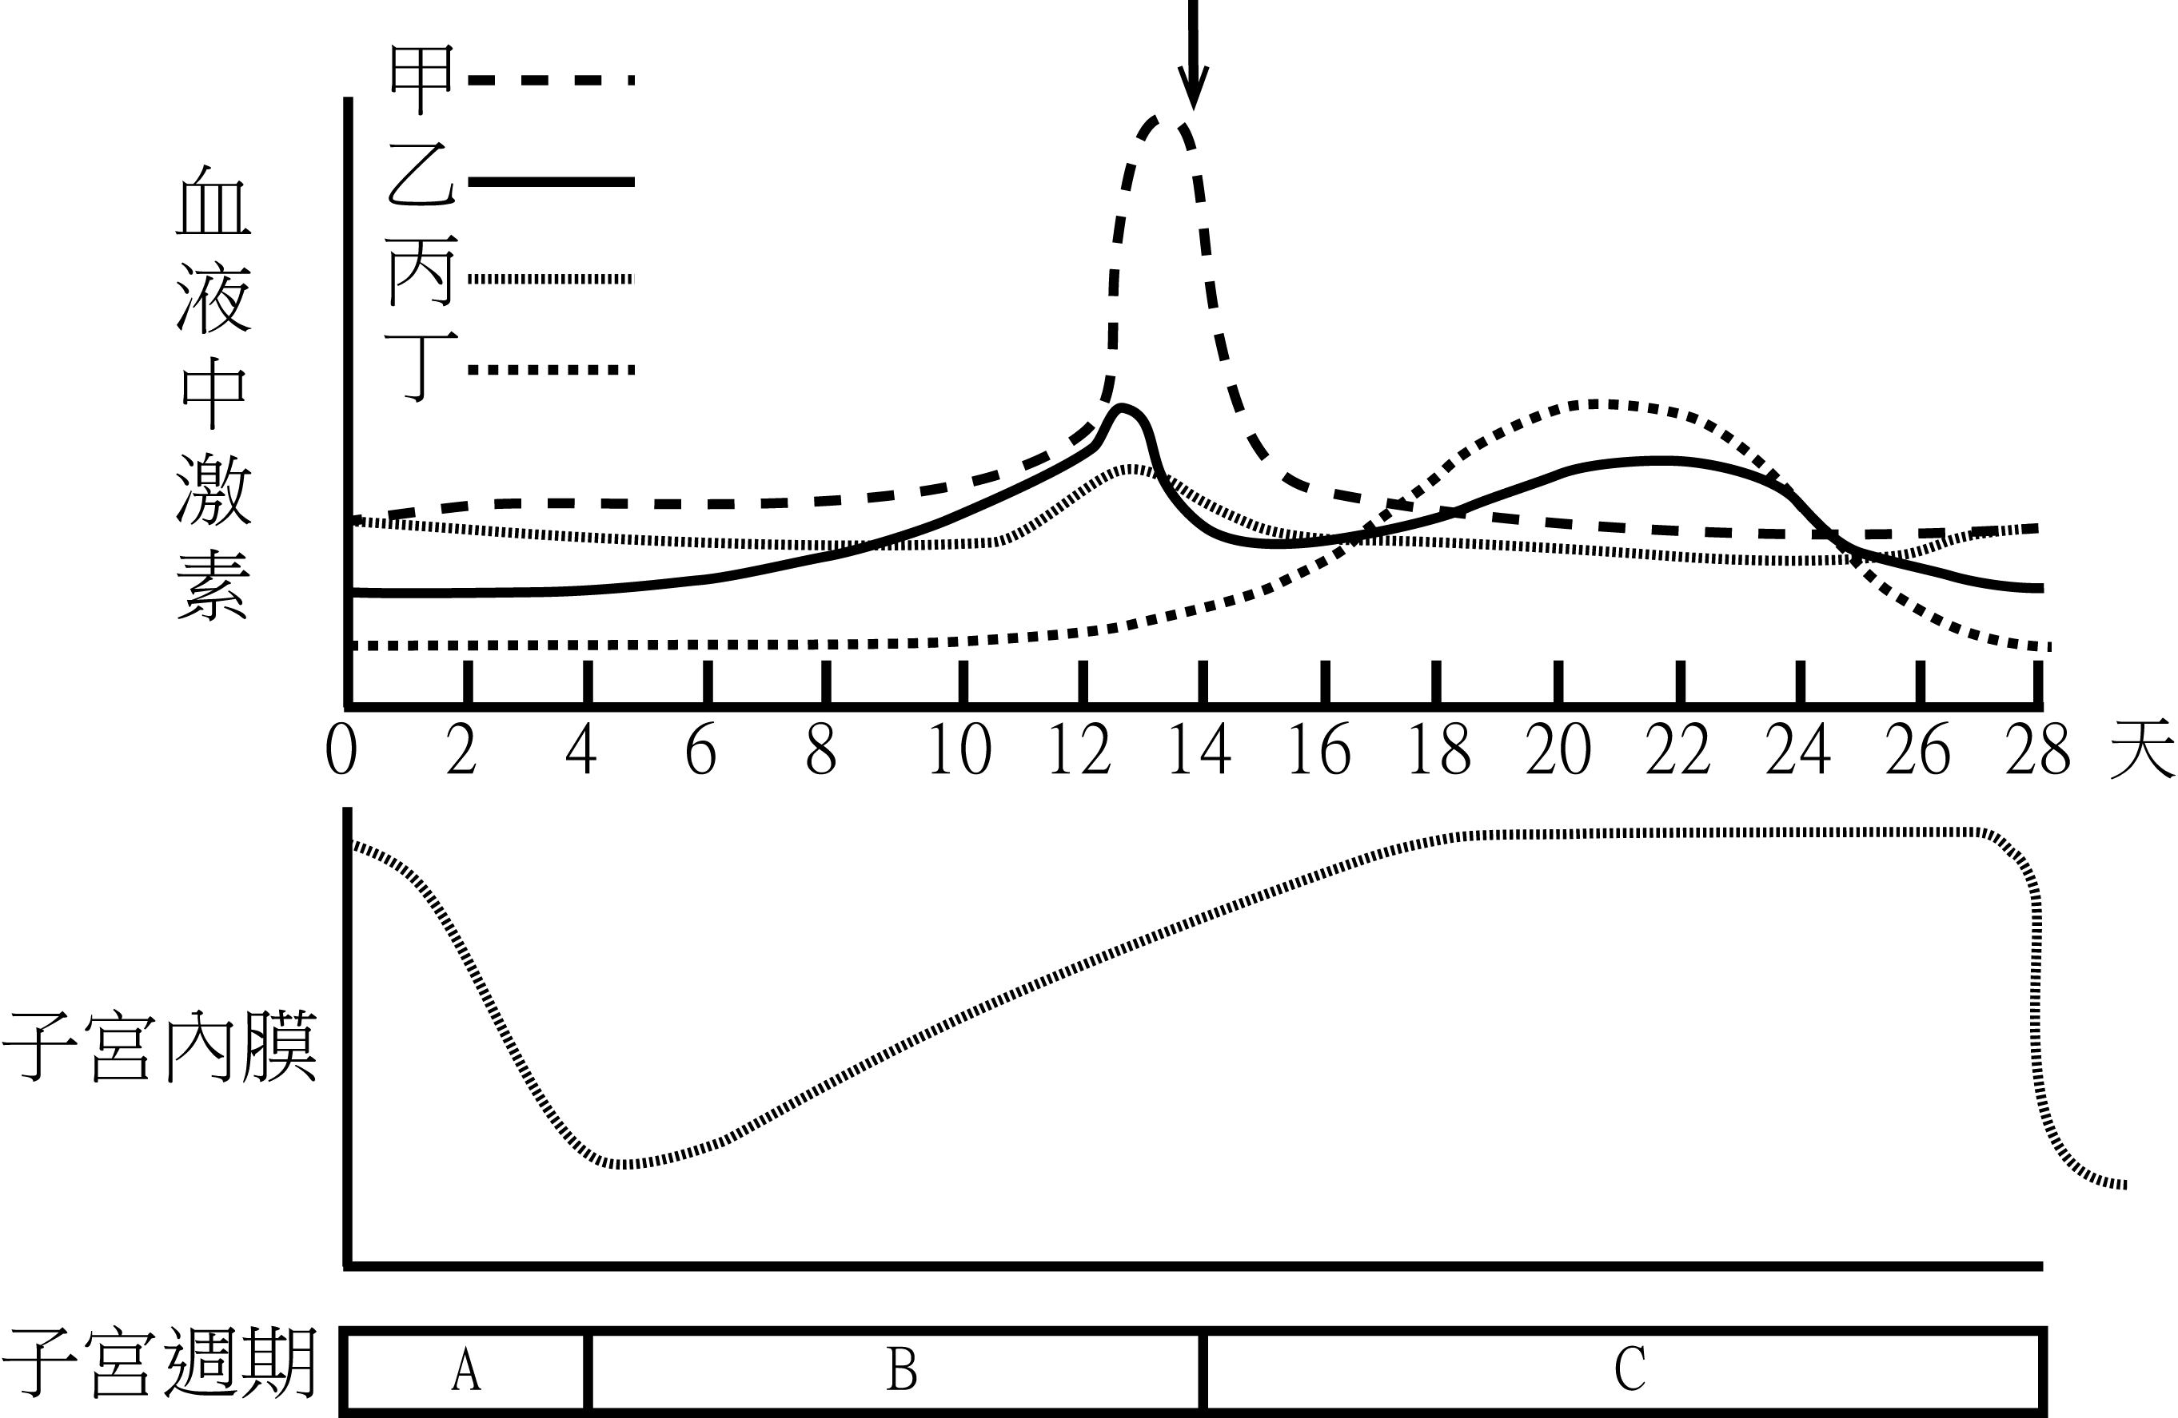
13-14為題組
圖1是有關月經週期中血液內甲、乙、丙、丁四種激素
的濃度變化，與子宮內膜增厚以及子宮週期的關係，圖
上的向下箭頭表示排卵。試根據圖1回答第13與14題：
( )13. 子宮內膜在子宮週期B期間，主要是受到血
液中何種激素的影響而增厚？
(A)甲 (B)乙 (C)丙 (D)丁。
( )14. 子宮內膜在子宮週期C期間，受到血液中哪
些激素的作用而維持一定的厚度？
(A)甲乙 (B)甲丙 (C)乙丙 (D)乙丁。
圖 1
( )15. 下列有關臺灣陸域生態系的敘述，何者錯誤？ (A)熱帶季風林內的植物常有幹生花、板根及纏勒等 現象 (B)臺灣冷杉、臺灣鐵杉及臺灣雲杉為針葉林生態系的組成物種 (C)海拔2500公尺以上的臺 灣山區，經常雲霧繚繞，有「霧林帶」之稱 (D)高山草原的植被以玉山箭竹和高山芒草最具代表性。
( )16. 下列有關達爾文演化論的敘述，何者正確？ (A)無性生殖的生物因不會產生遺傳變異，故天擇不會 作用在這類的生物上 (B)達爾文提出天擇說是建立在孟德爾遺傳定律的基礎上 (C)達爾文是第一 位提出物種必須有變異才能演化的科學家 (D)天擇壓力可以使物種的某些特性保留下來，而提高物 種的適應能力。
17-18為題組
甲、乙、丙、丁四人的ABO血型各不相同。利用甲及丁的血清鑑定這四人的血型，結果如表1。
表 1
試根據表1回答第17與18題：
( )17. 根據表1，下列敘述何者正確？
 | 甲血液 | 乙血液 | 丙血液 | 丁血液
甲血清 | × | ○ | × | ○
乙血清 | ○ | ○ | × | ×
(A)甲的血清含有A抗體及B抗體
(B)乙的血清不含有A抗體，也不含B抗體
(C)丙的紅血球表面有A抗原及B抗原
○：紅血球凝集 ×：紅血球不凝集
(D)丁的紅血球表面沒有A抗原，也沒有B抗原。
( )18. 若四人是父母及一對親生子女的關係，下列哪一組的配對可能是父母？
(A)甲乙 (B)甲丙 (C)乙丙 (D)乙丁。
( )19. 對某人類遺傳疾病的發生作一調查，結果發現此一疾病大多發生於男性。下列有關該疾病基因的敘 述，何者正確？ (A)此一遺傳基因位於Y染色體上，為隱性 (B)此一遺傳基因位於X染色體上，為 隱性 (C)此一遺傳基因位於X染色體上，為顯性 (D)Y染色體同時具有兩個與疾病相關的基因。
( )20. 種子是由下列何種構造發育而成？ (A)胚珠 (B)子房 (C)極核 (D)卵細胞。

二、多選題（占30分）
說明：第21題至第35題，每題有5個選項，其中至少有一個是正確的選項，請將正確選項畫記在答案卡之「選擇題答案區」。各題之選項獨立判定，所有選項均答對者，得2分；答錯1個選項者，得1.2分；答錯2個選項者，得0.4分；答錯多於2個選項或所有選項均未作答者，該題以零分計算。
( )21. 下列哪些感覺的受器是感覺神經元末梢本身，於接受刺激後直接將訊息傳至中樞神經系統？ (A)視 覺 (B)聽覺 (C)溫覺 (D)痛覺 (E)味覺。
( )22. 下列與植物激素相關的敘述，哪些正確？ (A)受傷可引起植物細胞產生具防禦作用的激素 (B)可影 響細胞之分裂、延長與分化 (C)在植物體內合成的部位即為其作用的部位 (D)不同激素之間不會互 相影響 (E)部分激素具調控植物體生長發育的多種效應。
( )23. 動物在日常生活中有諸多反射性的行為，下列有關反射路徑中神經衝動單向傳遞的敘述，哪些正確？ (A)運動神經細胞本體位於中樞神經 (B)神經傳導物質是由突觸前細胞所釋放 (C)神經細胞本體上 有郎氏結 (D)突觸後神經細胞有受體以接受訊息 (E)神經衝動由運動神經傳遞至感覺神經。
( )24. 下列有關人體免疫系統及功能的敘述，哪些正確？ (A)B細胞分化為漿細胞後製造並釋放抗體 (B)B細胞和T細胞在骨髓中成熟後會進入淋巴結 (C)組織胺參與發炎和過敏反應發生的過程 (D)沒 有輔助性T細胞存在，就不會發生免疫反應 (E)嗜中性血球是參與發炎和過敏反應的主要免疫細胞。
( )25. 下列有關碳反應的敘述，哪些正確？ (A)四碳植物將二氧化碳先固定於維管束鞘細胞內 (B)水稻與 鳳梨在臺灣長得好和產量高主要是因為演化出有效的相同固碳方式 (C)鳳梨在白天將二氧化碳固定 於液泡內以避免散失 (D)景天科植物與四碳植物的固碳時間不同 (E)水稻與玉米的固碳方式相同。
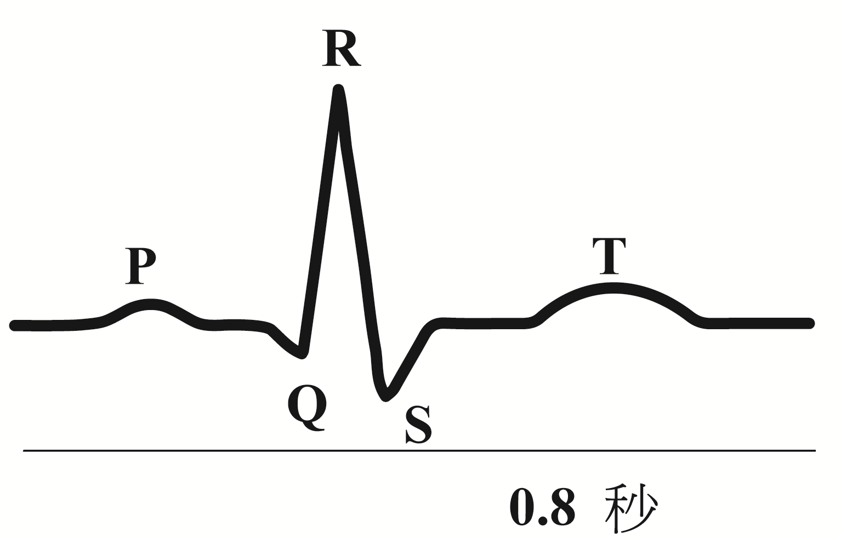
( )26. 植物體內礦物質的運輸，主要受下列哪些因子的調節？ (A)植物根部表皮與中柱間的滲透壓差 (B) 水分子與篩管管壁之間的附著力 (C)葉肉細胞的含水量變化 (D)導管內水分子之間的內聚力 (E) 篩管細胞內的葡萄糖濃度差造成篩管內的膨壓上升。
27-28為題組
圖2是量測正常人一次心跳時所得之電位變化，稱心電圖，圖中的P波是心房收縮，QRS波是心室收縮，T波是心室舒張，心電圖下的水平線長度是時間0.8秒。試根據圖2回答第27與28題：
( )27. 運動時，心跳速率會加快，若於運動時，量測運動者心電圖，
則下列哪幾組心電圖可以表示心跳速率加快？（水平線長度是0.8秒）
圖 2

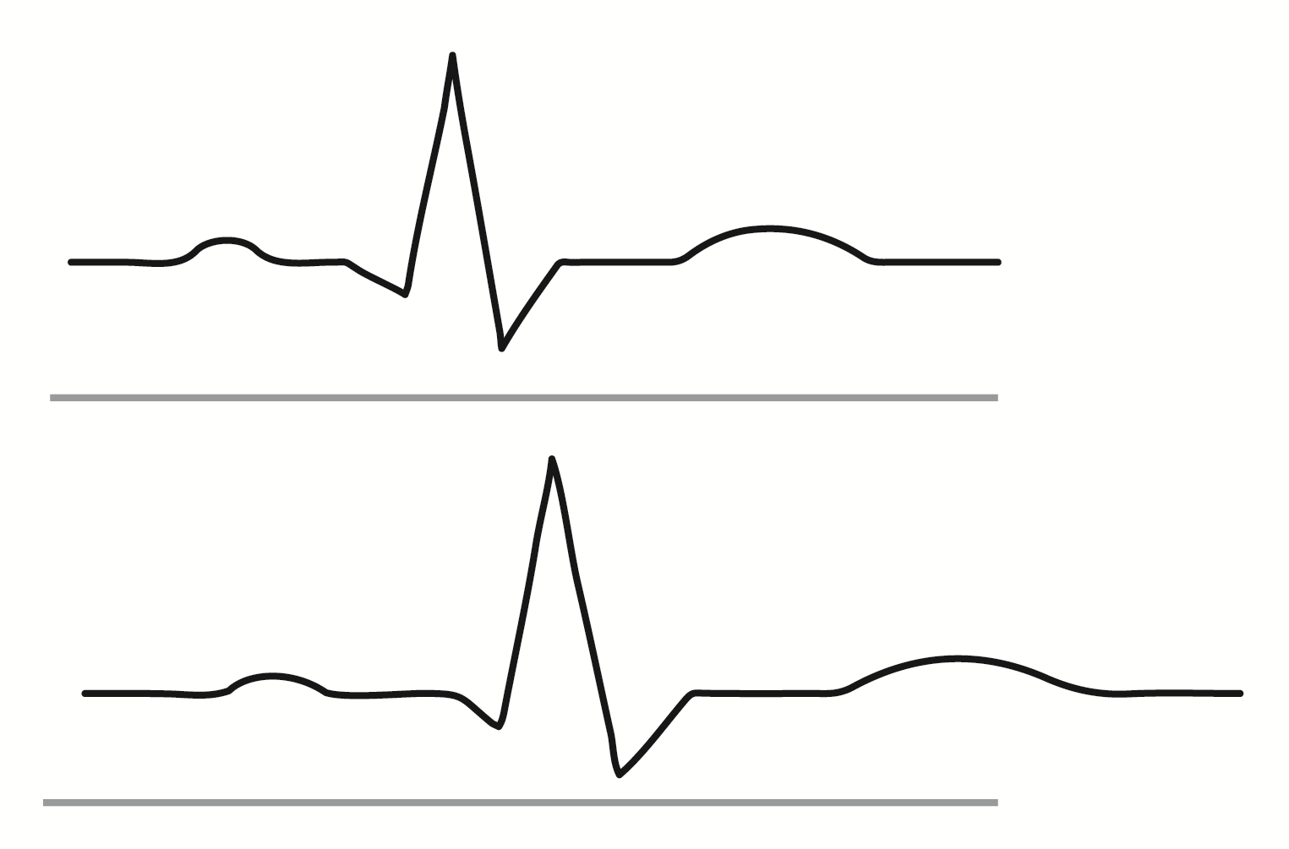
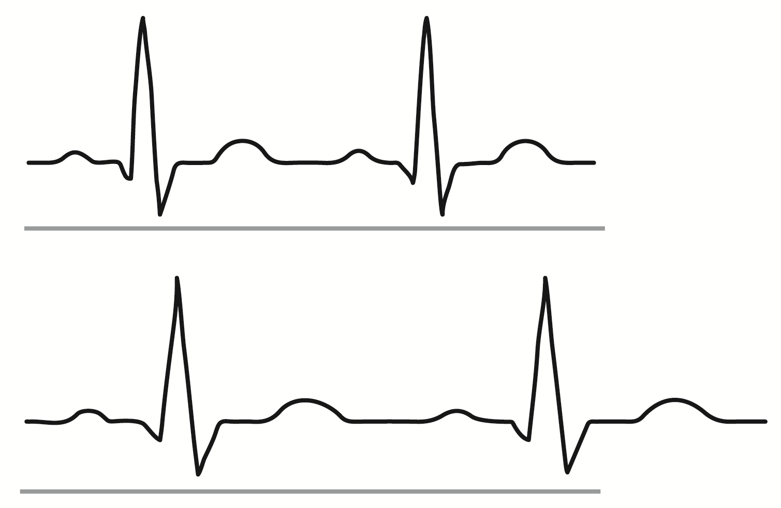
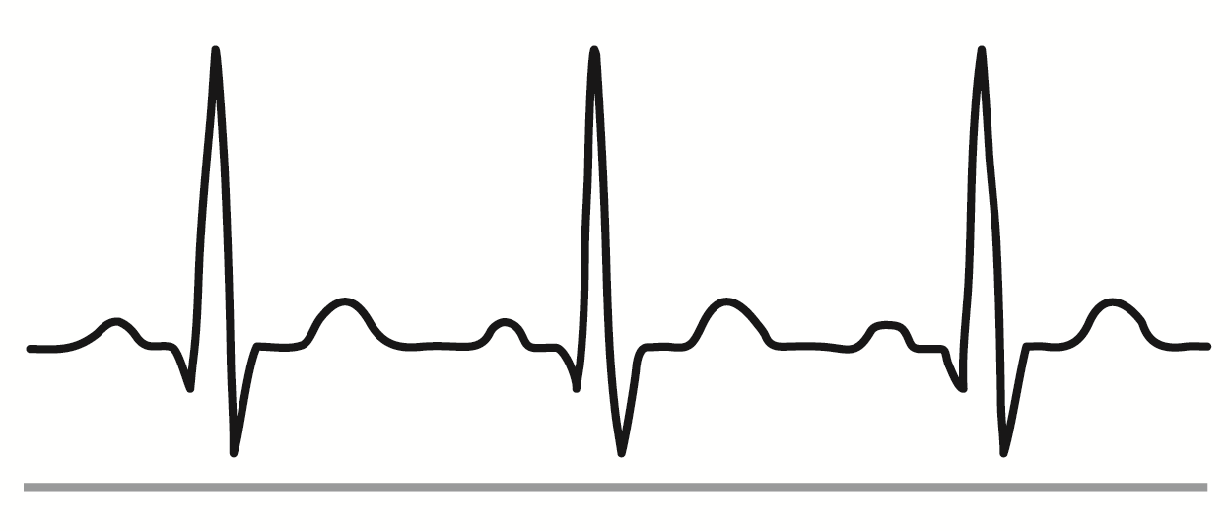
(A) (B) (C)

(D) (E)
。

( )28. 上題運動者於運動後休息期間，其心跳速率下降的原因為何？ (A)交感神經活性增強 (B)交感神經 活性降低 (C)副交感神經活性增強 (D)副交感神經活性降低 (E)交感神經與副交感神經活性同時 降低。
( )29. 依照現行高中生物的論述，有關二氧化碳在血液中的運輸，下列哪些敘述正確？ (A)有部分二氧化 碳與血紅素結合來運送 (B)二氧化碳與血紅素結合會使血液呈鮮紅色 (C)血漿中碳酸酐酶催化二 氧化碳與水結合並解離成碳酸氫根與氫離子 (D)大多數二氧化碳以碳酸氫根形式於血漿中運輸
(E)在肺泡表面微血管內，碳酸氫根與氫離子結合並釋出二氧化碳。
( )30. 下列哪些激素與腎小管對Na⁺再吸收有密切關係？ (A)血管加壓素（抗利尿素） (B)醛固酮 (C) 血管收縮素 (D)甲狀腺素 (E)心房排鈉素。
( )31. 下列哪些作用與轉譯後蛋白質的修飾相關？ (A)接上端帽 (B)剪接內含子 (C)切割肽鏈 (D)接上 醣鏈 (E)接上脂肪。
( )32. 下列有關細胞呼吸作用的敘述，哪些正確？ (A)所有過程皆在粒線體中進行 (B)有氧呼吸比發酵作 用釋出更多能量 (C)植物細胞在缺氧時可進行發酵作用 (D)動物細胞在一般情況下都會產生二氧 化碳 (E)在缺氧情況下不進行糖解作用。
( )33. 雙倍體的啤酒酵母菌含32條染色體，可進行有絲分裂或減數分裂。下列敘述哪些正確？ (A)第二次 的減數分裂與有絲分裂皆需要複製染色體 (B)有絲分裂產生的子細胞各有32條染色體 (C)減數分 裂產生的4個孢子各有16條染色體 (D)孟德爾分離定律可用來說明32條染色體在有絲分裂的分離現 象 (E)同源染色體的互換發生在第二次減數分裂，但不發生在有絲分裂。
( )34. 繁殖人工螢光魚時，需要用到下列哪些材料來製備重組DNA？ (A)限制酶 (B)載體 (C)螢光基因 (D)DNA聚合酶 (E)DNA引子。
( )35. 有位學生取20株基因重組的大豆苗，在相同條件下進行植物向光性實驗，結果發現其中有一株不朝 光源生長。哪些是合乎邏輯的解釋？ (A)這株大豆苗對光沒反應 (B)這株大豆苗對生長素沒反應 (C)這株大豆苗對吉貝素沒反應 (D)這株大豆苗對細胞分裂素沒反應 (E)這株大豆苗對離層酸沒反 應。

三、閱讀題（占22分）
說明：第36題至第44題，包含單選題與多選題，單選題有4個選項，多選題有5個選項，每題選出最適當的選 項，標示在答案卡之「選擇題答案區」。單選題各題答對得2分，答錯、未作答或畫記多於1個選項者， 該題以零分計算。多選題所有選項均答對者，得3分；答錯1個選項者，得1.8分；答錯2個選項者，得0.6 分；答錯多於2個選項或所有選項均未作答者，該題以零分計算。
閱讀一
工業革命後，因人為因素引起大氣中二氧化碳濃度增加導致地球暖化，造成許多生物行為活動與生理反應提早發生，如生物遷徙、昆蟲的孵化和發育，以及植物萌芽和開花等。以往認為這些現象的發生，是生物個體為了適應環境變化，而做出在行為上、形態上或生理上的調整，稱為表型可塑性。然而最近學者研究歐洲地區的山雀，顯示可能有其他機制參與上述生物活動的改變。
荷蘭的山雀在春天繁殖，並捕捉毛蟲哺育其雛鳥。隨著春天的提早到來，該地區昆蟲的發育也隨之提早，很多毛蟲在山雀雛鳥還沒孵化前就已成熟，導致山雀族群的平均繁殖成功率下降。近來學者研究發現，荷蘭山雀能根據氣溫變化調整繁殖日期，該項特徵在個體間有變異，且該變異是可遺傳的。比較可塑性不同的個體，發現繁殖日期可塑性較高的個體，才能繁殖成功。這項研究結果顯示，氣候變遷所引起生物行為的改變，可能是演化的結果。依本文所述及相關知識，回答第36-38題：
( )36. 導致植物在春天時提早萌芽和開花的最可能原因為何？ (A)人為的空氣汙染物增加，改變光週期 (B)大氣中二氧化碳濃度增加，加速植物生長 (C)大氣中二氧化碳濃度增加，加速昆蟲發育 (D)人 為釋放溫室氣體，使得全球平均溫度上升。
( )37. 下列有關荷蘭山雀表型可塑性的敘述，何者不正確？ (A)山雀能根據氣溫變化調整繁殖日期，是一 種表型可塑性 (B)山雀繁殖日期可塑性的變異受基因調控 (C)山雀因為繁殖日期可塑性很高，因此 族群增大 (D)表型可塑性可幫助山雀適應人為活動造成的氣候變遷。
( )38. 下列哪些與氣候變遷相關的敘述或推論是正確的？（多選） (A)改變生物的生殖活動 (B)導致荷蘭 地區毛蟲族群數量減少 (C)改變山雀個體耐高溫的能力 (D)改變山雀族群的遺傳組成 (E)導致生 物間的常態性交互作用產生變動。
閱讀二
早期科學家發現植物開花是由某種植物激素控制，但卻一直不清楚該激素為何，而稱這種假想的激素為開花素（florigen）。20世紀科學家對開花素的發現有了突破性的進展。1930年代科學家對短日照植物的菸草分別進行長日照（短黑暗）與短日照（長黑暗）處理，再將長日照處理的菸草嫁接至短日照處理的菸草上，結果使長日照處理的菸草開花，暗示了開花素可藉由維管束運送至莖頂的分生組織，促使其分化為花芽。到了20世紀末，科學家又以長日照的阿拉伯芥為材料，進行分子生理實驗，發現當阿拉伯芥處於長日照條件下，轉錄因子CO蛋白會累積在葉脈並會活化葉肉細胞中的FT基因的啟動子（promoter），使其轉錄為mRNA，並在葉脈的伴細胞進行轉譯。合成後的FT 蛋白藉由內質網上的FTIP1蛋白協助運送到篩管細胞內，再藉由韌皮部運輸至莖頂，與莖頂的FD蛋白結合形成FT-FD複合體。FD的基因表現在莖頂，但它的表現不會受到日照長短和CO蛋白的影響。FT-FD複合體也是轉錄因子，會活化在頂芽細胞內的下游基因如AP1的表現，並協同SOC1及其他基因的表現，啟動開花的程序。長日照下，SOC1的表現量會上升，並啟動頂芽分生組織的LFY基因，LFY活化則啟動花芽的發育。若SOC1基因發生突變不表現，即使FT 蛋白大量表現也不開花，證明SOC1也是植物開花的重要訊號之一。因FT在植物體內可以藉由韌皮部進行長距離移動並擔任開花的訊息因子，故科學家認為FT 可能就是尋找已久的開花素。依本文所述及相關知識，回答第39-41題：
( )39. 下列哪一條件支持FT蛋白可能為開花素？ (A)FT基因的轉錄因子CO蛋白必須存在於大多數的開花 植物中 (B)長日照植物中的FT可以誘導短日照植物的嫁接苗開花 (C)長日照植物中的CO蛋白可 以誘導短日照植物嫁接苗的FT基因表現，使短日照植物開花 (D)長日照植物中的FD可運送至短日照 嫁接苗植物的莖頂，與FT蛋白結合。
( )40. 將一長日照植物成功嫁接於作為砧木的菸草上，分別對嫁接苗與砧木的部分進行不同光照處理。若 對嫁接苗進行短日照處理，則以下列哪些光照處理菸草時，嫁接苗會開花？（多選）
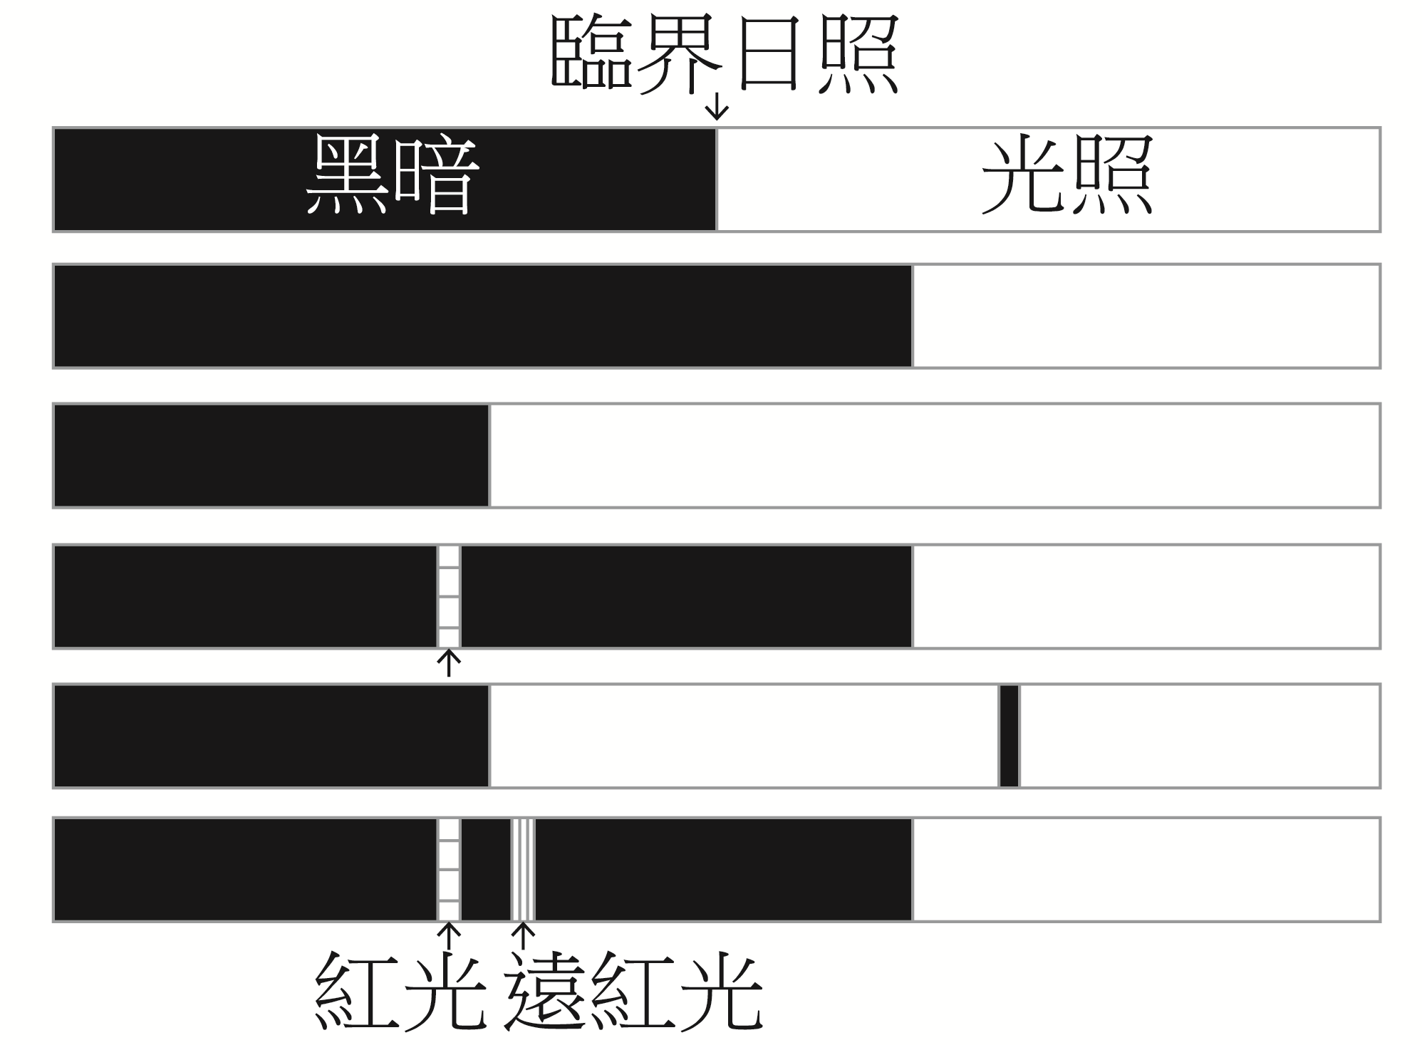

(A)
(B)
(C)
(D)
(E) 。

( )41. 下列哪些因子會誘導植物開花？（多選） (A)莖頂累積大量的CO蛋白 (B)莖維管束內的韌皮部FD 基因大量表現 (C)CO蛋白誘導葉肉細胞裡的FT 基因表現 (D)FT-FD複合體運送至葉肉細胞以誘 導下游基因表現 (E)SOC1活化頂芽分生組織的分化。
閱讀三
先天免疫是對抗病毒的最前線防護，反應的時間在幾分鐘到幾小時之內，其中最重要的是細胞性屏障，包括巨噬細胞和樹突細胞等免疫細胞，以及內皮細胞或上皮細胞等非免疫細胞。當病毒感染時，這些細胞可以利用胞內的模式辨認受體（PAMPs）偵測入侵的病毒，例如類鐸受體（TLRs）中的TLR7主要辨識病毒的單股RNA，受體RIG-1則辨識病毒5’端帶有三個磷酸根的單股RNA或短片段的雙股RNA。當PAMPs辨識病毒成分後，促進第一型干擾素和發炎相關細胞激素的產生，引起發炎反應，以吸引更多的免疫細胞來清除病毒。此外，藉由偵測到病毒而活化的成熟樹突細胞，可把抗原呈獻給T淋巴細胞，以啟動專一性的後天性免疫反應，當未來再遇到相同病毒時，可以透過免疫細胞的記憶性，快速產生免疫反應。
研發抗病毒藥物或疫苗能抑制傳染病的擴散，讓人類免於病毒的威脅。儘管如此，有些疫苗使用純化的抗原，在人體內仍無法產生很好的免疫反應。因此，在疫苗發展過程中，科學家們發現佐劑的使用可以加強疫苗的免疫反應，並促進免疫記憶性的產生。鋁鹽是最早使用的疫苗佐劑，可以協助延長抗原在體內存在時間，增加免疫細胞偵測到抗原的機會；近來更發現鋁鹽能經由TLR家族等受體，活化先天免疫的反應，增強樹突細胞呈獻抗原的能力。目前已上市的佐劑MPL，能促進TLR4下游的訊號傳導路徑，並增強抗體產生，已運用於對抗B型肝炎或人類乳頭狀瘤病毒的疫苗。因此，善加利用先天免疫的知識進行設計的疫苗，在未來一定可以增進人類福祉。依本文所述及相關知識，回答第42-44題：
( )42. RNA的流感病毒感染呼吸道黏膜後，推測受感染的上皮細胞經由RIG-1引起的先天性免疫反應之敘 述，下列何者不正確？ (A)受體RIG-1位於細胞內 (B)RIG-1可以辨識病毒的短片段單股RNA (C) 辨識病毒後會產生第一型干擾素 (D)辨識病毒後會引起發炎反應。
( )43. 先天免疫系統的何種細胞對啟動後天性免疫反應很重要？ (A)上皮細胞產生發炎相關細胞激素
(B)樹突細胞成熟並呈獻抗原 (C)T細胞分泌細胞激素增強後天性免疫力 (D)B細胞產生專一性抗 體。
( )44. 一個好的佐劑應該具有哪些功能才能協助疫苗以增強對抗病毒的免疫力？（多選） (A)能殺死病毒 (B)延長抗原的存在時間 (C)增強抗體的產生 (D)促進免疫記憶性 (E)誘發對佐劑具有專一性的免 疫力。
第貳部分：非選擇題（每題2分，占28分）
說明：本部分共有四大題，答案必須寫在「答案卷」上，並於題號欄標明大題號（一、二、……）與子題號（1、 2、……），作答時不必抄題。作答務必使用筆尖較粗之黑色墨水的筆書寫，且不得使用鉛筆。每一子題 配分標於題末。
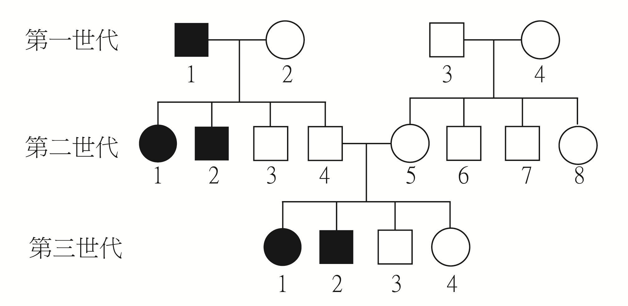
一、 圖3為一人類遺傳性疾病的譜系圖，圖中正方形表男性、 圓形表女性，黑色表疾病患者。根據圖3回答下列各小題。
1. 此疾病的遺傳模式為顯性遺傳或隱性遺傳？
2. 此疾病基因位於體染色體或性染色體上？
3. 第一世代中，哪一個體確定為突變基因攜帶者？
圖 3
4. 第三世代的個體3攜帶突變基因的機率為何？

二、 運動神經元的細胞本體位於脊髓前角，神經纖維從腹根出脊髓、支配骨骼肌。興奮時，其神經纖維末梢釋 放神經傳遞物，作用於骨骼肌細胞的受體，管制骨骼肌運動。請依此概念回答下列各小題。
1. 運動神經末梢所釋放的神經傳遞物是甚麼？
2. 神經傳遞物釋放過程需要何種離子參與？
3. 運動神經末梢釋放的神經傳遞物會引起肌細胞發生何種電位變化？
4. 某同學因罹患了自體免疫問題，致肌細胞的受體遭到破壞、數目減少。試問這位同學骨骼肌收縮力 量會發生何種問題？
三、 密碼子與胺基酸的對應關係如表2，例如：從第一、第二及第三鹼基依序為UUU或UUC時，會對應到Phe這 個胺基酸，又如：UUA或UUG時，對應到的胺基酸是Leu。根據表2的資料回答下列各小題。
表 2
第一鹼基 | 第二鹼基 |  |  |  | 第三鹼基
第一鹼基 | U | C | A | G | 第三鹼基
U | Phe | Ser | Tyr | Cys | U
U | Phe | Ser | Tyr | Cys | C
U | Leu | Ser | 終止密碼子 | 終止密碼子 | A
U | Leu | Ser | 終止密碼子 | Trp | G
C | Leu | Pro | His | Arg | U
C | Leu | Pro | His | Arg | C
C | Leu | Pro | Gln | Arg | A
C | Leu | Pro | Gln | Arg | G
A | Ile | Thr | Asn | Ser | U
A | Ile | Thr | Asn | Ser | C
A | Ile | Thr | Lys | Arg | A
A | Met | Thr | Lys | Arg | G
G | Val | Ala | Asp | Gly | U
G | Val | Ala | Asp | Gly | C
G | Val | Ala | Glu | Gly | A
G | Val | Ala | Glu | Gly | G

1. 請寫出UAG以外另兩種終止密碼子的核苷酸序列？
2. 假設有一條mRNA分子的編碼序列為5’- AUG CUC ACU UCG GUG AGA AGC UGA -3’，且AUG為 第一個胺基酸的密碼子，試問這條mRNA可轉譯的胺基酸序列為何？
3. 若第四個密碼子的核苷酸C被刪除，則轉譯出的胺基酸序列為何？
四、 夏威夷群島的四個小島上有一物種，其某性狀由A和a等位基因控制。表3為此物種在這四個小島上親代與子 代的A等位基因頻率。試回答下列各小題。
表 3
 | 夏威夷島 | 茂伊島 | 卡湖拉威島 | 摩洛凱島
親代 | 0.60 | 0.51 | 0.81 | 0.12
子代 | 0.60 | 0.97 | 0.74 | 0.11
1. 若夏威夷島的族群為一理想族群，其基因頻率的變化符合哈溫平衡，請問子代a等位基因頻率為何？
2. 夏威夷島族群的子代的Aa基因型頻率為何？
3. 假設卡湖拉威島與摩洛凱島的族群既未發生遷入或遷出，也不受天擇壓力的影響，這兩個族群的親 代與子代等位基因頻率隨機發生變化的現象稱為甚麼？
試題大剖析

答 案
第壹部分：選擇題
一、單選題
1. C 2. A 3. B 4. A 5. D 6. D 7. A 8. C 9. A 10. C
11. D 12. B 13. B 14. D 15. C 16. D 17. B 18. C 19. B 20. A
二、多選題
21. CD 22. ABE 23. ABD 24. AC 25. D 26. ACD 27. BCE 28. BC
29. ADE 30. BCE 31. CDE 32. BCD 33. BC 34. ABC 35. AB
三、閱讀題
36. D 37. C 38. ADE 39. B 40. AE 41. CE 42. B 43. B 44. BCD

第貳部分：非選擇題
一、 1. 隱性遺傳
2. 體染色體
3. 個體2
4. 2/3
二、 1. 乙醯膽鹼
2. 鈣離子
3. 去極化（或動作電位）
4. 收縮力降低
三、 1. UGA、UAA
2. Met-Leu-Thr-Ser-Val-Arg-Ser
3. Met-Leu-Thr-Trp
四、 1. 0.4
2. 0.48
3. 遺傳漂變
解 析
第壹部分：選擇題
一、單選題
1. 出處：《選修生物下》 9-4 激素的功能
解析：脂溶性激素（如：睪固酮）的受體位於細胞的內部，而水溶性激素的受體則位於細胞膜上。
2. 出處：《選修生物上》 4-1 植物的生殖
解析：(B)孢子體的細胞為雙套染色體；(C)配子體產生的配子才會進行受精；(D)是由合子發育而成。
3. 出處：《選修生物下》 11-6 生物技術
解析：將雙股DNA加熱至90〜95℃，可破壞DNA兩股間的氫鍵，使DNA分離成單股。
4. 出處：《基礎生物下》 5-2 營養與消化、《選修生物上》 6-1 消化
解析：人體的胃蛋白酶在酸性及37℃具有最佳活性。
5. 出處：《選修生物上》 1-2 細胞的化學組成
解析：胺基酸分子有胺基-NH₂及羧基-COOH兩個官能基，其中羧基可釋出H⁺，而胺基可接受H⁺。
6. 出處：《選修生物上》 6-2 吸收
解析：(A)脂肪經消化分解成脂肪酸及甘油；(B)脂肪經膽鹽乳化後成脂肪小球，成分仍是脂肪，無 法進入上皮細胞，脂肪需經脂肪酶分解才能轉變成脂肪酸和甘油；(C)脂肪在小腸才開始被分解。
7. 出處：《基礎生物上》 4-1 植物的營養器官
解析：鉀離子流入保衛細胞，保衛細胞滲透壓上升，水滲入保衛細胞，造成保衛細胞的膨壓上升， 使氣孔打開；(D)CO₂濃度升高會使鉀離子流出保衛細胞。
8. 出處：《基礎生物上》 2-2 性狀的遺傳
解析：試交是指將某一個體和隱性個體（ddww）進行婚配，由後代高莖：矮莖=1︰1，回推親代莖 高度的基因組合為Dd×dd；由後代全紫花，回推親代花色的基因組合為WW×ww。
9. 出處：《選修生物上》 2-1 光合作用
解析：(B)葉綠素存在光系統中，可作為吸收光能與提供電子之用，不直接參與電子傳遞；(C)醣類 在葉綠體基質中產生；(D)水分子在光系統Ⅱ被裂解。
10. 出處：《選修生物上》 7-1 呼吸構造與呼吸運動
解析：(A)增加呼吸頻率可提高血液中氧含量；(B)安靜呼氣主要是依賴橫膈肌舒張；(D)吸氣的主要 肌肉是橫膈肌。
11. 出處：《基礎生物下》 5-2 營養與消化
解析：肝臟合成的膽汁不含酵素。
12. 出處：《選修生物下》 9-4 激素的功能
解析：胰島素可降低血糖，而腎上腺素可升高血糖。
13. 出處：《基礎生物下》 5-6 生殖
解析：甲：LH，乙：動情素，丙：FSH，丁：黃體素（酮）。B期間為增生期，子宮內膜主要受動 情素的刺激而增厚。
14. 出處：《基礎生物下》 5-6 生殖
解析：C期間為分泌期，子宮內膜主要受黃體素（酮）與動情素的刺激而增厚。
15. 出處：《基礎生物下》 6-3 多樣的生態系
解析：臺灣2500〜3000公尺的山區分布林相主要為針葉林。
16. 出處：《基礎生物上》 3-1 生物的演化
解析： (A)天擇是環境對現有性狀做選擇，無性生殖的生物只是性狀差異度低，仍會受到天擇的作 用；(B)達爾文的天擇概念建立在物種的演化與自然環境間的關係，其提出的時間早於孟德爾 的遺傳定律；(C)在達爾文之前，拉馬克也提出物種必須有變異才能演化的論點。
17. 出處：《選修生物下》 探討活動10-1 抗原抗體反應─ABO血型的鑑定
解析：(A)甲血清若有A抗體及B抗體，應只有O型血液不凝集，故不合；(B)由表推測甲、丁兩人 的血清都僅有A抗體或B抗體其中之一，乙血液在測試後都發生凝集反應，表示乙的血型為 AB型，所以乙的血清中無A抗體及B抗體；(C)丙血液在測試後都不發生凝集反應，表示丙 的血型為O型，所以紅血球表面無A抗原及B抗原；(D)丁血液與甲血清作用後發生凝集反 應，表示丁的紅血球表面可能有A抗原或B抗原。
18. 出處：《基礎生物上》 2-2 性狀的遺傳
解析：題目告知甲、乙、丙、丁四人的血型各不相同，由表推測乙血液在測試後都發生凝集反應， 表示乙的血型為AB型；丙血液在測試後都不發生凝集反應，表示丙的血型為O型；而甲和 丁的血液分別為A或B型。AB型與O型的父母可生下A或B型的子女；另一可能組合為A 型與B型的父母可生下AB型或O型的子女。
19. 出處：《基礎生物上》 2-2 性狀的遺傳
解析：X染色體的隱性遺傳疾病，因女性有二條X染色體，需二條X染色體上同時具隱性的基因才 會患病，而男性只有一條X染色體，當X染色體上具隱性基因即患病。
20.出處：《基礎生物上》 4-2 植物的生殖
解析：(B)子房發育成果實；(C)極核受精後發育成胚乳；(D)卵細胞受精後發育成胚。
二、多選題
21. 出處：《選修生物下》 9-1 感覺受器
解析：(A)視覺受器-錐狀細胞與桿狀細胞，此二細胞本身雖為神經元，但在傳遞過程中還需經過雙 極細胞與神經節細胞，才會由視神經傳給中樞；(B)聽覺受器─毛細胞，非神經元；(C)溫覺 受器─冷、熱覺都是感覺神經元末梢；(D)痛覺受器─感覺神經元末梢；(E)味覺受器-─味細 胞，非神經元。
22. 出處：《選修生物下》 9-4 激素的功能
解析：(C)植物激素合成的部位通常非其作用部位，多作用在特定的目標細胞；(D)不同激素間常有 互相影響的情形，如乙烯與生長素有拮抗現象。
23. 出處：《選修生物下》 9-2 神經元
解析：(C)郎氏結分布於神經纖維；(E)神經衝動由感覺神經傳遞至運動神經。
24. 出處：《選修生物下》 10-2 免疫系統、10-3 免疫作用
解析：(B)T細胞在骨髓產生後會送到胸腺發育成熟，再進入淋巴結；(D)免疫反應分為非專一性與 專一性免疫，而輔助性T細胞與非專一性免疫無直接關係；(E)過敏反應主要參與者為肥大細 胞。
25. 出處：《選修生物上》 2-1 光合作用
解析：(A)C₄植物先將CO₂於葉肉細胞固定為四碳產物，再送至維管束鞘細胞進行卡爾文循環；(B) 水稻為C₃植物，而鳳梨為CAM植物，兩者固碳方式有異；(C)鳳梨為CAM植物，於夜間將 CO₂固定為四碳產物，暫時儲存在液泡內；(E)水稻為C₃植物，而玉米為C₄植物，兩者固碳 方式有異。
26. 出處：《選修生物上》 3-1 水和礦物質的吸收與運輸
解析：(A)中柱的滲透壓高於表皮，使水分和礦物質向中柱滲入；(C)含水量充足以利保衛細胞開啟， 促進蒸散作用；(D)水分子之間的內聚力形成的連續水柱可幫助管內礦物質的運輸；(B)(E)植 物體內礦物質主要藉由木質部運送。
27. 出處：《選修生物上》 5-2 循環系統
解析：在水平線長度內出現超過一個以上的波形，即表示心跳加速。
28. 出處：《選修生物上》 5-2 循環系統、《選修生物下》 9-3 腦與脊髓
解析：交感神經興奮可使心跳加速，而副交感神經興奮可使心跳減速。
29. 出處：《選修生物上》 7-2 氣體的交換與運輸
解析：(B)二氧化碳與血紅素結合會使血液呈暗紅色；(C)碳酸酐酶位於紅血球中。
30. 出處：《選修生物下》 8-3 恆定性
解析：(A)血管加壓素（抗利尿素）可促進遠曲小管和集尿管對水的通透性，而使得水分的再吸收 增加，但和Na⁺再吸收無直接關係；(B)醛固酮可促進遠曲小管和集尿管對Na⁺再吸收；(C)血 管收縮素可促進腎上腺皮質分泌醛固酮，而影響Na⁺再吸收；(D)甲狀腺素可促進細胞代謝和 產熱，和Na⁺再吸收無關；(E)心房排鈉素可降低遠曲小管和集尿管對Na⁺再吸收。
31. 出處：《選修生物下》 11-4 基因表現與蛋白質合成
解析：(A)(B)接上端帽與剪接內含子為轉錄後RNA的修飾。蛋白質的修飾方式很多，有些需要切除 一些肽鏈才有活性，如胰島素，有些則會接上醣類或脂質形成醣蛋白或脂蛋白。
32. 出處：《基礎生物上》 1-4 細胞及能量、《選修生物上》 2-2 細胞呼吸作用
解析：(A)糖解作用和發酵作用在細胞質進行；(E)缺氧情況下細胞先行糖解作用後，再利用產生的 NADH將丙酮酸轉化為酒精或乳酸。
33. 出處：《基礎生物上》 2-1 染色體與細胞分裂、《選修生物下》 11-1 染色體與遺傳
解析：(A)第二次的減數分裂不需再複製染色體；(D)孟德爾分離定律是在解釋一對遺傳因子在形成 配子時會彼此分離；(E)同源染色體的互換發生在第一次減數分裂。
34. 出處：《基礎生物上》 2-4 基因轉殖技術及其應用、《選修生物下》 11-6 生物技術
解析：製備重組DNA需要使用相同的限制酶分別剪切目標基因（螢光基因）與載體，再由連接酶 將兩者接合。
35. 出處：《基礎生物上》 4-3 植物對環境刺激的反應、《選修生物上》 4-4 植物對環境刺激的反應
解析：植物向光性的成因為莖受光照刺激後，生長素向背光面運輸，造成背光面的生長速率較快。
三、閱讀題
36. 出處：《選修生物下》 13-4 保育生物學
解析：文章中提及：「人為因素引起大氣中二氧化碳濃度增加導致地球暖化，造成許多生物行為活 動與生理反應提早發生，如生物遷徙、昆蟲的孵化和發育，以及植物萌芽和開花等。」
37.出處：《選修生物下》 13-4 保育生物學
解析：(C)文章中提及：「荷蘭的山雀在春天繁殖，並捕捉毛蟲哺育其雛鳥。隨著春天的提早到來， 該地區昆蟲的發育也隨之提早，很多毛蟲在山雀雛鳥還沒孵化前就已成熟，導致山雀族群的 平均繁殖成功率下降」，因此唯有可塑性較高的個體，才能繁殖成功。
38. 出處：《選修生物下》 13-4 保育生物學
解析：(A)文章中提及：「荷蘭山雀能根據氣溫變化調整繁殖日期」；(B)文章中提及：「很多毛蟲在山 雀雛鳥還沒孵化前就已成熟」，所以山雀無法用以餵食雛鳥，因此毛蟲族群數量可能增加；(C) 文章中未討論到山雀個體耐高溫的能力；(D)文章中提及：「荷蘭山雀能根據氣溫變化調整繁 殖日期，該項特徵在個體間有變異，且該變異是可遺傳的。比較可塑性不同的個體，發現繁 殖日期可塑性較高的個體，才能繁殖成功」，所以推論山雀族群的遺傳組成將發生改變；(E) 由文章中第二段中敘述，可推論山雀與毛蟲間的交互作用產生變動。
39. 出處：《選修生物上》 4-4 植物對環境刺激的反應、11-4 基因表現與蛋白質合成
解析：文章中提及：「長日照處理的菸草嫁接至短日照處理的菸草上，結果使長日照處理的菸草開 花，暗示了開花素可藉由維管束運送至莖頂的分生組織」，此論述對開花素下了定義。而文 章中又提及：「FT在植物體內可以藉由韌皮部進行長距離移動並擔任開花的訊息因子」。
40. 出處：《選修生物上》 4-4 植物對環境刺激的反應
解析：兩植物嫁接後，當短日照植物的菸草產生開花素後可傳至嫁接苗，使其開花。短日照植物的 開花條件為連續黑暗期超過臨界黑暗，故(A)處理可開花。但若最後以遠紅光處理，則會抵消 紅光的干擾，亦可使短日照植物開花，故(E)處理可開花。
41. 出處：《選修生物上》 4-4 植物對環境刺激的反應、11-4 基因表現與蛋白質合成
解析：(A)(C)文章中提及：「CO蛋白會累積在葉脈並會活化葉肉細胞中的FT基因的啟動子」，推測 若累積於莖頂可能無法誘導開花；(B)文章中提及：「FD的基因表現在莖頂」；(D)文章中提及： 「FT蛋白運輸至莖頂，與莖頂的FD蛋白結合形成FT-FD複合體，FT-FD複合體也是轉錄因 子，會活化在頂芽細胞內的下游基因」，並非運送至葉肉細胞以誘導基因表現；(E)文章中提 及：「長日照下，SOC1的表現量會上升，並啟動頂芽分生組織的LFY基因，LFY活化則 啟 動花芽的發育。」
42. 出處：《選修生物下》 10-3 免疫作用
解析：(B)文章中提及：「受體RIG-1則辨識病毒5’端帶有三個磷酸根的單股RNA或短片段的雙股 RNA」，並非辨識短片段單股RNA。
43. 出處：《選修生物下》 10-3 免疫作用
解析：文章中提及：「測到病毒而活化的成熟樹突細胞，可把抗原呈獻給T淋巴細胞，以啟動專一 性的後天性免疫反應」。
44. 出處：《應用生物全》 3-1 抗生素與疫苗、《選修生物下》 10-3 免疫作用
解析：(B)文章中提及：「鋁鹽是最早使用的疫苗佐劑，可以協助延長抗原在體內存在時間」；(C)文 章中提及：「佐劑MPL，能促進TLR4下游的訊號傳導路徑，並增強抗體產生」；(D)文章中提 及：「佐劑的使用可以加強疫苗的免疫反應，並促進免疫記憶性的產生」。
第貳部分：非選擇題
一、 出處：《基礎生物上》 2-2 性狀的遺傳
二、 出處：《選修生物下》 9-2 神經元
三、 出處：《選修生物下》 11-4 基因表現與蛋白質合成
四、 出處：《選修生物下》 12-1 遺傳變異與演化
1. 解析：1－0.6＝0.4。
2. 解析：2×0.6×0.4＝0.48。

